PROIECT DIDACTIC
Clasa a VI-a
Matematică

Proiect didactic realizat în cadrul programului-pilot Digitaliada, revizuit de Laura Erculescu, profesor Colegiul Național „Ienachiță Văcărescu” Târgoviște

Textul și ilustrațiile din acest document sunt licențiate de Fundația Orange conform termenilor și condițiilor licenței Attribution-NonCommercial-ShareAlike 4.0 International (CC BY-NC-SA 4.0) care poate fi consultată pe pagina web https://creativecommons.org/licenses/by-nc-sa/4.0/.
Înțelegerea matematicii utilizând jocul Math Negative Numbers Practice
Clasa a VI-a
Inecuații

DISCIPLINA: Matematică - Algebră
UNITATEA DE ÎNVĂŢARE: Mulțimea numerelor întregi
TITLUL LECȚIEI: Inecuații
TIPUL LECȚIEI: Lecţie de consolidare a cunoștințelor
DURATA: 50 minute
SCOPUL: Dobândirea capacității de a rezolva inecuații în mulțimea numerelor întregi

COMPETENȚE GENERALE:
- Identificarea unor date, mărimi și relații matematice, în contextul în care acestea apar
- Prelucrarea unor date matematice de tip cantitativ, calitativ, structural, cuprinse în diverse surse informaționale
- Utilizarea conceptelor și a algoritmilor specifici în diverse contexte matematice
- Exprimarea în limbajul specific matematicii a informațiilor, concluziilor și demersurilor de rezolvare pentru o situaţie dată
- Analizarea caracteristicilor matematice ale unei situaţii date
- Modelarea matematică a unei situaţii date, prin integrarea achizițiilor din diferite domenii

COMPETENŢE SPECIFICE:
1.3. Identificarea caracteristicilor numerelor întregi în contexte variate
2.3. Utilizarea operațiilor cu numere întregi pentru rezolvarea ecuațiilor și inecuațiilor
3.3. Aplicarea regulilor de calcul şi folosirea parantezelor în efectuarea operaţiilor cu numere întregi
4.3. Redactarea etapelor de rezolvare a ecuaţiilor şi a inecuaţiilor studiate în mulţimea numerelor întregi
5.3. Interpretarea unor date din probleme care se rezolvă utilizând numerele întregi
6.3. Transpunerea, în limbaj algebric, a unei situaţii date, rezolvarea ecuației sau inecuației obținute și interpretarea rezultatului

OBIECTIVE OPERAȚIONALE DERIVATE DIN COMPETENȚELE SPECIFICE:
1. Să recunoască inecuații în diverse contexte matematice
2. Să demonstreze faptul că un număr întreg este soluție a unei inecuații date
3. Să aplice regulile de calcul pentru determinarea soluției unei inecuații cu numere întregi
4. Să rezolve problemele matematice utilizând inecuații cu numere întregi

METODE ŞI PROCEDEE DIDACTICE: Conversaţia, explicaţia, exerciţiul, munca individuală

MIJLOACE DE ÎNVĂŢĂMÂNT: Tabla, caietul, manualul, fișe de lucru, tablete cu jocul Math Negative Numbers

FORME DE ORGANIZARE: Frontal şi individual

BIBLIOGRAFIE:
I. Petrică, V. Bășeanu, I. Chebici, Manual de matematică, clasa a VI-a, Editura Petrion, 2004
Ș. Smărăndoiu, M. Perianu, D. Savulescu, Clubul matematicienilor, Editura Art, 2016
D. Brânzei, D. Zaharia, M. Zaharia, Mate 2015, Editura Paralela 45, 2015

DESFĂŞURAREA LECŢIEI
ETAPELE  LECŢIEI | OBIECTIVELE  OPERAŢIONA-LE DERIVATE DIN COMPETENȚE-LE SPECIFICE | ACTIVITATEA PROFESORULUI | ACTIVITATEA ELEVULUI | STRATEGII DIDACTICE | METODE DE EVALUARE
Captarea atenţiei elevilor  (2 minute) | O1 | Profesorul va alege un exercițiu de introducere - rebus, poezie sau problemă distractivă - prin care va introduce elevii în tema orei.  Elevii vor lucra în perechi pentru rezolvarea acestui exercițiu iar profesorul va face verificarea frontal. | Se pregătesc cu cele necesare pentru lecţie. Se asigură ordinea şi disciplina. | Conversaţia  Lucrul în perechi
Anunţarea titlului lecţiei şi a obiectivelor  (1 minut) | O1,O2, O3, O4 | Scrie titlul lecţiei pe tablă  „Inecuații”  şi anunţă obiectivele urmărite în această lecţie. | Elevii ascultă cu atenţie, conştientizează obiectivele şi scriu titlul în caiete. | Conversaţia
Fixarea cunoştinţelor  (10 minute) | O1,O2, O3, O4 | Etapa 1  Activitate de recapitulare cu ajutorul jocului Math Negative Numbers  Acest joc este o aplicație matematică complexă, care permite elevilor să-și exerseze cunoștințele în șapte capitole despre numere întregi și operații cu numere întregi, fără a mai fi nevoie de alte fișe de lucru. Aplicația permite elevilor să afle imediat dacă au rezolvat corect un exercițiu și este antrenantă pentru că îi atrage pe elevi într-o cursă pentru colectarea unor puncte. După terminarea exercițiilor date, elevilor li se comunică numărul de răspunsuri corecte și se corectează greșilile.  Elevii primesc tabletele, deschid jocul Math Negative Numbers, aleg Negative Number Inequalties și rezolvă individual exercițiile de acolo.  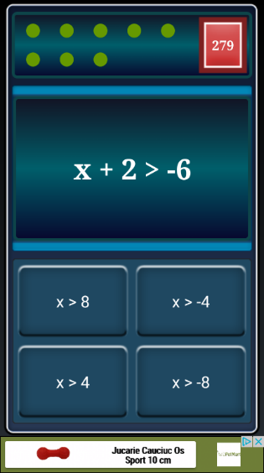  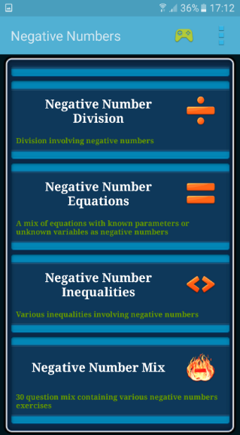  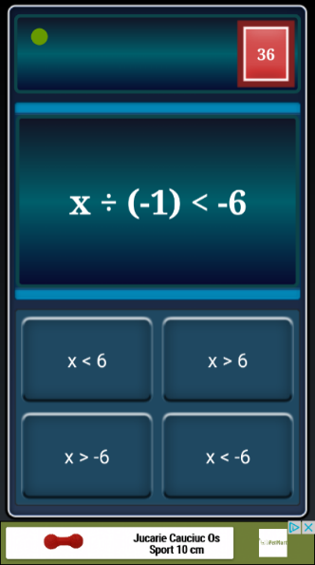  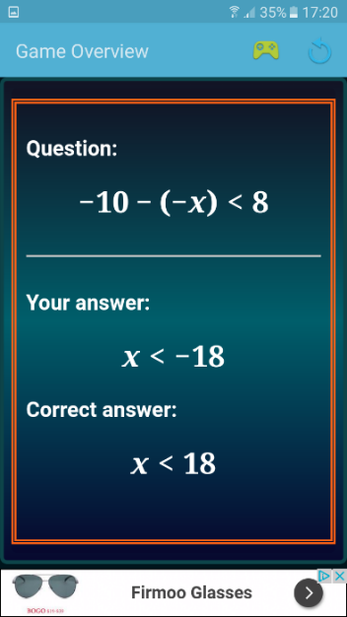  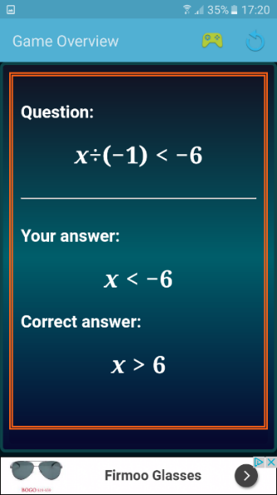  Etapa 2  Activitate de fixare cu ajutorul fișei de lucru  Elevii se vor împărți în echipe de câte trei. Profesorul distribuie apoi fișa de lucru și le cere elevilor să rezolve exercițiile incluse în aceasta. După ce încheie activitatea, câte un reprezentant din fiecare grupă iese la tablă pentru a rezolva câte un subpunct din exercițiile propuse.  Profesorul supraveghează activitatea, intervenind dacă este nevoie. |  | Explicația  Exercițiul  Munca individuală | Observarea sistematică a elevilor  Analiza răspunsurilor  Exercițiul
Asigurarea  feed-back-ului | O2, O3, O4 | După ce elevii încheie activitatea individuală și de grup, li se adresează următoarele întrebări de reflecție:  - Cum vi s-au părut sarcinile de lucru?  - Cum ați abordat rezolvarea exercițiilor de pe tabletă? Dar a celor din fișa de lucru?  - Care dintre activitățile pe care le-ați realizat v-au plăcut cel mai mult? De ce?  - Ce ați reținut cel mai ușor din această lecție? De ce? | Elevii răspund întrebărilor. | Conversația | Aprecieri verbale  Analiza activităţii
Tema pentru acasă | O1,O2, O3, O4 | Elevii vor avea ca temă pentru acasă rezolvarea unor exerciții asemănătoare din manual/culegere, a exercițiilor nerezolvate din fișa de lucru sau alte exerciții alese de către profesor. | Notează tema pentru acasă. | Conversația

ANEXĂ

I
N
E
C
U
A
Ț
I
E

- Mulțimea cu zero tăiat ...…..................................................................................
- Mulțime discretă …………...................................................................................
- O propoziție cu semnul „<”, fără necunoscută ....................................................
- Sinonim cu neștiută ……….................................................................................
- Antonimul inecuației ……….................................................................................
- Simbolul „<” ………..............................................................................................
- Sinonim cu rezultat ……......................................................................................
- „N” este o ……………..........................................................................................
- Simbolul „>” …………..........................................................................................

Fișă de lucru

1. Rezolvați următoarele inecuații (precizând proprietățile inegalităților utilizate pentru rezolvarea lor:
$$a)$$
$$b) 7$$
$$c) x + 0,1 > 3$$
$$d)$$
$$e)$$

2. Aduceți inegalitățile de mai jos la inegalități echivalente de forma și precizați modul de obținere a fiecărei inegalități echivalente:

$$a) b) c)$$

3. Rezolvați în Z:
$$a) b) c)$$
$$d) e)$$

